中建五局三公司混凝土分公司实践教学基地
- 企（事）业简况
中建五局第三建设有限公司（以下简称公司）成立于1971年，拥有国家房屋建筑工程施工总承包特级资质。注册资本5.09亿元，总资产74.46亿元。综合实力在“中国建筑” 股份有限公司（世界500强企业第52位）70家三级独立法人单位中排名前三。 公司下设中南、天津、重庆、四川、西北五个区域公司；机电安装、市政工程两个专业公司；阿尔及利亚一个海外项目经理部；以及正处于积极开发中的武汉、贵州、兰州、昆明等市场。近年来，公司坚定不移地沿着《中建五局三公司“十二五”规划》“品质提升”主题推动各项工作，将提升企业发展品质具体分解为提升五大品质，即营销品质、总包品质、团队品质、产品品质、财务品质。并以“成为受尊重的企业”（社会尊重、客户尊重、员工尊重）、“实现两个一流”（中建一流号码公司、市场一流建筑品牌）愿景目标为引导，在奉献精品建筑、践行中建文化、培育优秀团队、构建和谐企业等方面作了不懈努力。2014年，公司完成合同额375亿元、产值165亿元，发展品质再上台阶，品牌美誉持续提升。
二．校企合作领域
1、学生实习的人数规模、服务专业及周期；
湖南工学院材料与化学工程学院根据行业需求，参照国家卓越计划，主要面向无机非金属材料工程专业学生，安排该专业学生进行专业实习。学生规模为每个年级1个班，每个班15人左右。
2、青年教师挂职锻炼和企业技术与管理员聘用情况；
每年安排一名专任教师暑期到该实习基地进行企业实训锻炼学习，深入到生产第一线，加强与企业密切联系，参与企业的生产工艺和生产管理。
三、图片（一张。一张实习场景）
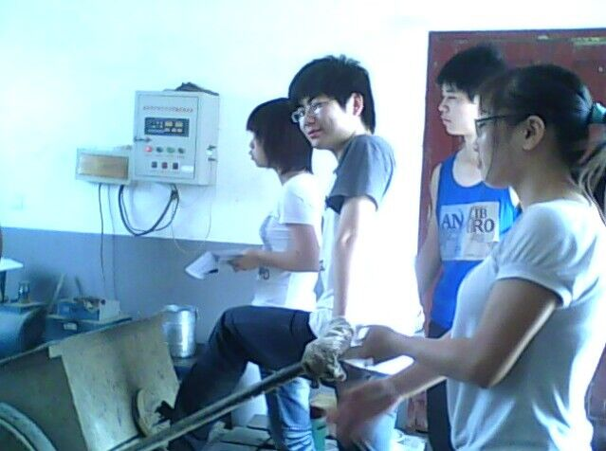
实习场影

四、合作协议扫描件（一页：有双方公章的）
